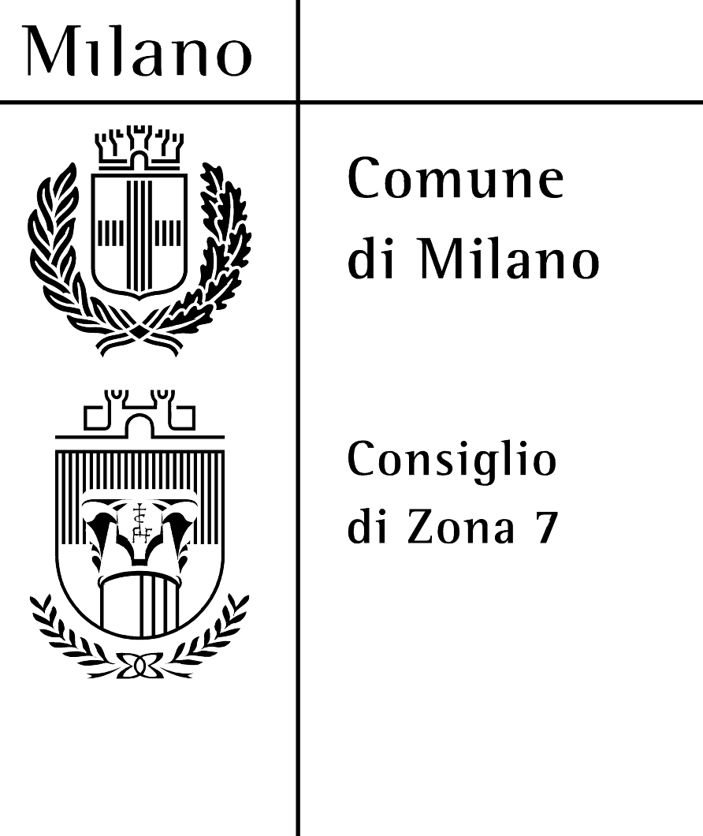Il Consiglio di Zona 7, in collaborazione con Mondo Donna invitano a

Magia di ritmi, voci e colori - un viaggio nelle tradizioni popolari

Introdurrà l’argomento la prof.ssa Sandra Moretti
Mostra di bamboline tradizionali delle regioni italiane e di altri paesi del mondo
della collezione di Enzo Taccone

Seguirà spettacolo con musica, balli e canti
Gruppo Folk Città di Tropea e
Associazione Musica dell’Anima

Presso Spazio Teatro 89 in Via Fratelli Zoia 89, Milano
lunedì 20 ottobre 2008 alle ore 15.30

Ingresso libero fino ad esaurimento posti

Il Presidente del Consiglio di Zona 7 La Presidente di Mondo Donna
Pietro Accame Elvira Italia

Iniziativa realizzata con il finanziamento del Consiglio di Zona 7

